Overflow = transbordar

Essa bosta funciona melhor em divs. Se testar com o texto enorme com lorem ipsum e meter uma borda solida em volta com uma largura e uma altura pré determinada que seja menor que o texto e não usar um overflor ela fica assim:

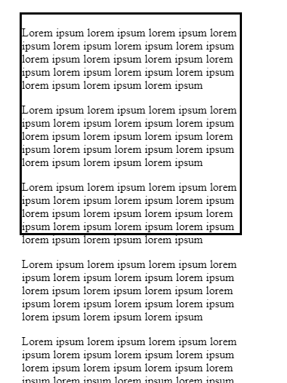

Mas com o overflow ele resolve o problema alocando o conteúdo dentro da caixa sem vasar

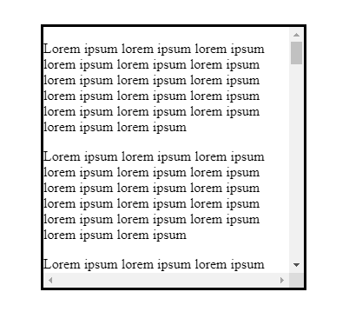

### Visible não corta o transbordo. Renderiza ele fora da caixa

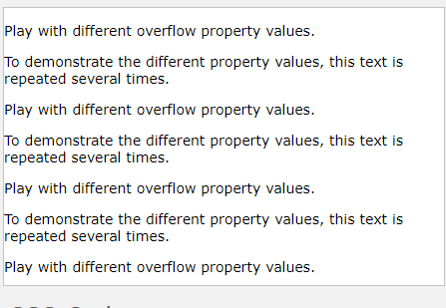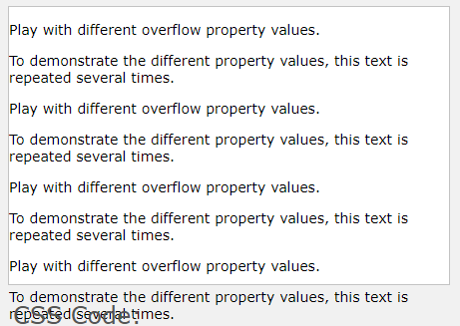

### Hidden corta o transbordo. Tira a parte do texto que deveria estar lá(exemplo de cima)

### Scroll cria uma barra de rolagem horizontal e vertical no transbordo

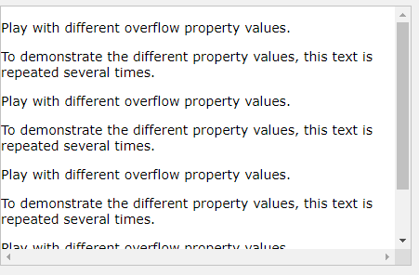

### Auto cria uma barra de rolagem vertical no transbordo ou não cria nada mesmo e fds

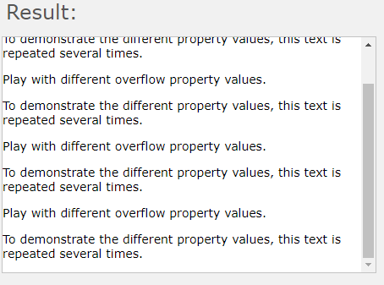

#### Initial é igual a visible deixa a div na formatação padrão do site

----------------------------------------------------------------------------------------------------------------------

Position serve para posicionar um objeto

Valor em px

Static é o valor padrão. Rederiza o objeto na ordem que ele aparece no documento

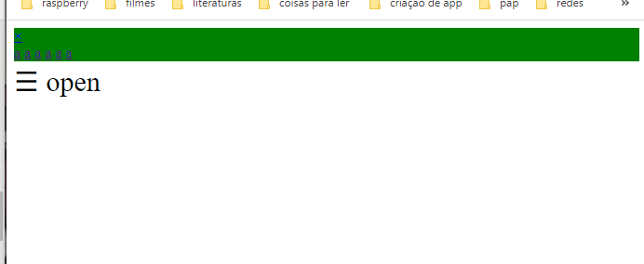 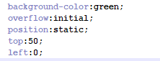

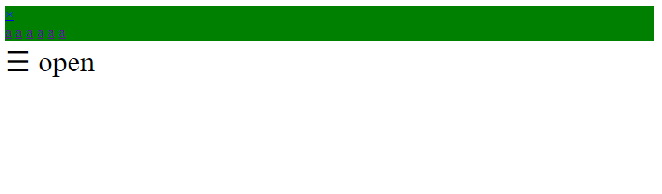 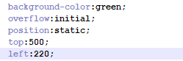

Absolute se posiciona em relação ao primeiro elemento posicionado.

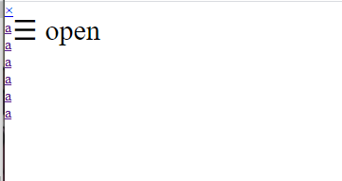 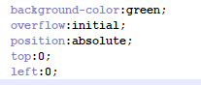

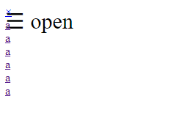 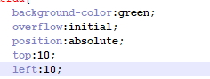

Fixed se posiciona em relação a janela do browser

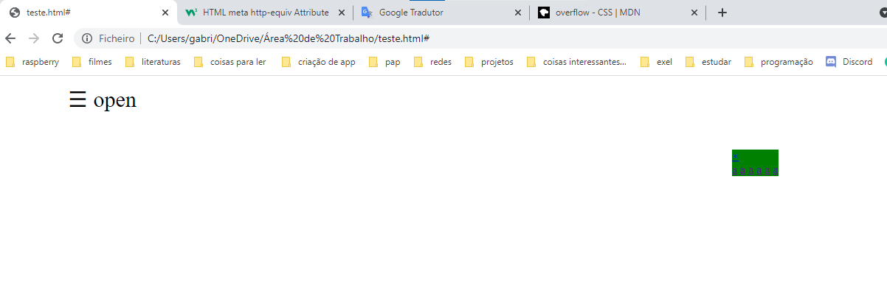 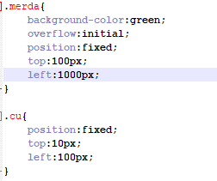

Relative se posiciona em relação a sua posição inicial. No exemplo, normalmente, o verde sempre vem por cima mas vai ser invertido

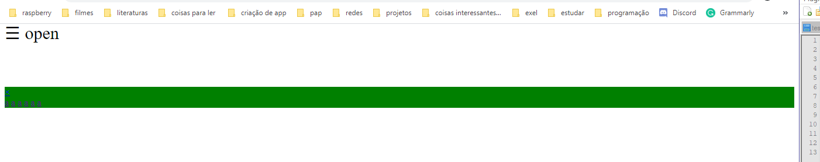

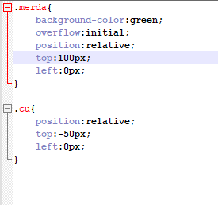

Stikye faz o objeto descer junto com a tela enquanto estiver dentro da div onde está inserido. Se a div do objeto for menor do que o tamanho total da tela, o objeto não vai descer por toda a extensão da tela

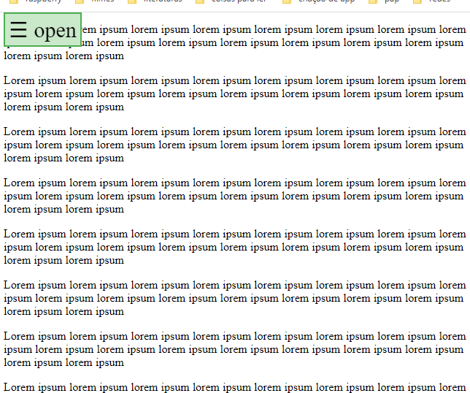

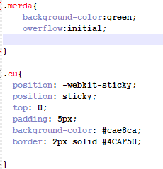

-----------------------------------------------------------------------------------------------------------------------------

<https://www.w3schools.com/css/css3_box-sizing.asp>

<https://www.w3schools.com/cssref/pr_class_display.asp>

<https://www.w3schools.com/cssref/pr_class_float.asp>

<https://www.w3schools.com/cssref/css3_pr_mediaquery.asp>

<https://www.w3schools.com/cssref/css_initial.asp>

<https://www.w3schools.com/howto/howto_css_timeline.asp>

<https://developer.mozilla.org/en-US/>